STUDIENSEMINAR AURICH – GHR und SoPäd
MASSNAHMEN UND REGELN
zur Verhinderung der Ausbreitung von Covid19 während Seminarveranstaltungen
Hygiene und Abstand
- Es gelten die allgemein bekannten Hygienevorschriften
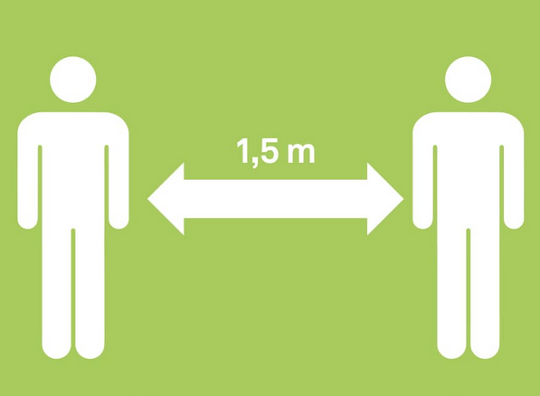
  - Husten und Niesen in die Armbeuge,
  - häufiges und gründliches Händewaschen,
  - nicht ins Gesicht fassen.
- Betreten der Liegenschaft mit Mund-Nasen-Schutz, bitte die Hinweisschilder beachten.
- Alle Personen kommen möglichst einzeln in das Seminar.
- Während der Veranstaltungen ist der Mindestabstand von 1,5 m durchgehend einzuhalten. Auch bei der Durchführung kooperative Arbeitsformen.
- Herumlaufen und Herumstehen gilt es zu vermeiden. Zu Beginn der Veranstaltung soll der Sitzplatz eingenommen werden.

In den Gängen und beim Kommen und Gehen wird ein Mund-Nasen-Schutz getragen

- Der Zugang zum Verwaltungstrakt wird durch eine Haltestelle geregelt. Bei Bedarf bitte die Klingel nutzen.
Essen, Trinken, Toilettengänge, Lüften
- Die Seminarküche wird nicht genutzt.
- Selber mitgebrachte Speisen und Getränke dürfen selber verzehrt werden.
- Toilettengänge sind auf das Nötigste zu reduzieren, entsprechend der Zuordnung der Seminarräume. Nur eine Person pro Raum.
- Die Räume werden bei jedem Wetter möglichst viel gelüftet. Entsprechend warme Kleidung ist nötig.
Aufgaben der Fachseminarleitung
- Die Fachseminarleitung ist für die Zuordnung der Plätze und das Lüften verantwortlich. Dazu betritt sie das Gebäude rechtzeitig und als Erstes. Die Sitzordnung in den Räumen ist vorgegeben.
- Die Fachseminarleitung dokumentiert Anwesenheit und Platzwahl und gibt dies im Anschluss der Veranstaltung an die Verwaltung.

Ständiges Lüften

Krankheit
- Alle Personen bleiben zu Hause,
- wenn sie Husten, Schnupfen, Halskratzen oder andere Symptome einer Infektion haben. Banale Infekte ohne deutliche Beeinträchtigung des Wohlbefindens (z. B. nur Schnupfen, leichter Husten) sind nicht gemeint.
- wenn sie auf Corona getestet wurden und noch kein Ergebnis haben,
- in häuslicher Quarantäne, wenn ein Haushaltsmitglied positiv auf Corona getestet wurde (Absprache mit Gesundheitsamt)
- Wenn eine Person positiv auf Corona getestet wird, werden in Absprache mit dem Gesundheitsamt alle Kontaktpersonen informiert und das weitere Vorgehen besprochen.

